1. **Drupal là gì?**

**Drupal** là tên gọi của hệ quản trị nội dung (CMS) được phát triển từ năm 2000 bởi Dries Buytaert, nhà phát triển web người Bỉ, khi đó vẫn đang là sinh viên của trường đại học University of Antwerp.

* Open source - Mã nguồn mở
* CMS: Content management system: hiểu theo đúng nghĩa đen của nó là “Hệ thống quản trị cơ sở dữ liệu”, có thể được xem là “trung tâm” điều khiển các hoạt động đặc biệt là những phần nội dung hiển thị trên một website. Nội dung website ở đây là các Tin tức hiển thị trong mục bài viết, hình ảnh, video… hoặc các trang hiển thị trong website và nội dung nằm trong các trang đó (như Danh mục, thông liên hệ…). Một số [CMS nâng cao](https://www.webico.vn/wordpress-joomla-drupalopencart-nen-chon-cms-nao/) còn cho người dùng quyền Chỉnh sửa, Phân loại Danh mục, thay đổi hiển thị giao diện hoặc thực hiện thêm nhiều thao tác phức tạp khác trên website.
* Phát triển dựa trên ngôn ngữ PHP

1. Lịch sử phát triển của Drupal

* Drupal đã phát triển qua nhiều phiên bản với nhiều công nghệ web khác nhau nhưng chỉ cho tới phiên bản 5.0, Drupal mới bắt đầu trưởng thành và được ứng dụng trong nhiều hệ thống web trên toàn thế giới.
* Phiên bản Drupal 6 đánh dấu sự khởi sắc vượt trội với nhiều mô-đun và công nghệ web mới ra đời trong khi phiên bản 7 (phát hành khoảng năm 2010) ứng dụng thêm JQuery, Ajax, Web services, đã đưa hệ CMS này lên tầm cao mới, vượt qua toàn bộ những đối thủ còn lại.
* Drupal 8, phiên bản thậm chí còn có nhiều thay đổi nền tảng lớn hơn, mang tính cách mạng, dự kiến sẽ ra mắt trong quí I năm 2015, là một sự kiện đang được giới công nghệ web rất hồi hộp mong chờ. **Thiết kế web Drupal** là một trong những đơn vị tiên phong và sẽ có những cập nhật cũng như đánh giá mới nhất ngay khi phiên bản này chính thức phát hành.

1. Cộng đồng Drupal như thế nào?

* 1.000.000+ thành viên cộng đồng Drupal với 200.000+ người dùng hoạt động thường xuyên
* Hàng tuần có khoảng 2.284 cập nhật trên module và core - Gần 40.000 modules trên cộng đồng và hoàn toàn là miễn phí
* Hàng tuần có khoảng 5.000 comment trên drupal.org
* 2 DrupalCons hàng năm & 1.000 DrupalCamps trên toàn thế giới
* Gần 100.000 thành viên tích cực đóng góp code

1. Đối tượng sử dụng Drupal

* Cơ quan chính phủ: Whitehouse.gov, Royal Denmark, London, France, ...
* Tổ chức truyền thông: BBC, NBC, MTV, ...
* Trường đại học: : Stanford, USC Marshall
* Tổ chức phi lợi nhuận: Amnesty International, Proofpoint, ...

1. Điểm mạnh của Drupal

* Cấu trúc linh hoạt và dễ mở rộng
* 40.000 modules
* Dễ dàng để tích hợp với 1 dịch vụ thứ 3
* Cấu trúc nội dung linh hoạt.
* Quản lý người dùng
* Admin hệ thống có thể tạo nhiều Role trong hệ thống và phân quyền dễ dàng cho từng Role
* Quản lý tài khoản người dùng bảo mật, dễ dàng.
* Hỗ trợ người dùng trên mobile.
* Hỗ trợ web services -> Dễ dàng kết nối với một dịch vụ phát triển khác.
* Thân thiện với SEO.
* Dễ dàng xây dựng website đa ngôn ngữ
* Cộng đồng không lợi nhuận
* Drupal là nguồn mở
* Không một module nào trên Drupal.org tính phí
* Hàng tuần có khoảng 5000 comment trên Drupal.org

1. Đặc điểm nổi bật của Drupal

* Trình biên tập nội dung đã có sẵn trong nhân của Drupal.
* Chỉnh sửa nội dung trực tiếp trên trang.
* Module views có sẵn trong nhân của Drupal.
* Hỗ trợ sẵn đa ngôn ngữ.
* Cải thiện tốc độ tải trên website

7.Học Drupal như thế nào ???

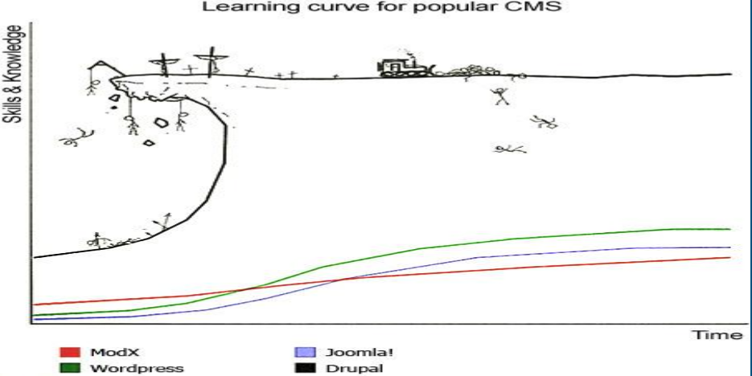

Hướng dẫn và cài đặt drupbal trên nền web

B1 :

* + lên mạng tìm kiếm cụm từ dashboard pantheon và chọn vào trang dashboard.pantheon.io

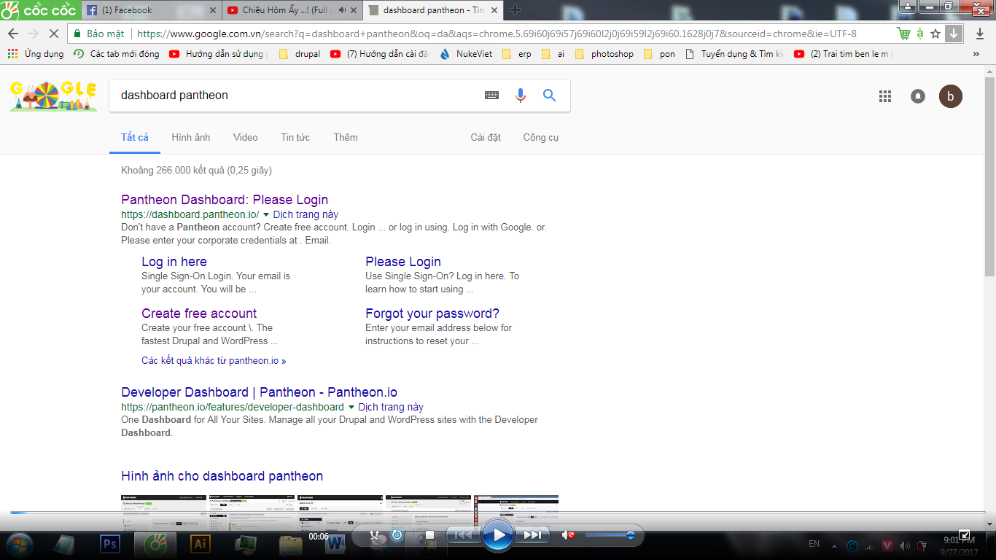

- hệ thống yêu cầu đăng nhập tài khoản mật khẩu. ( ta nhập tài khoản và mật khẩu, nếu không có thì ta chọn đăng ký ).

- đây là kết quả sau khi đăng nhập

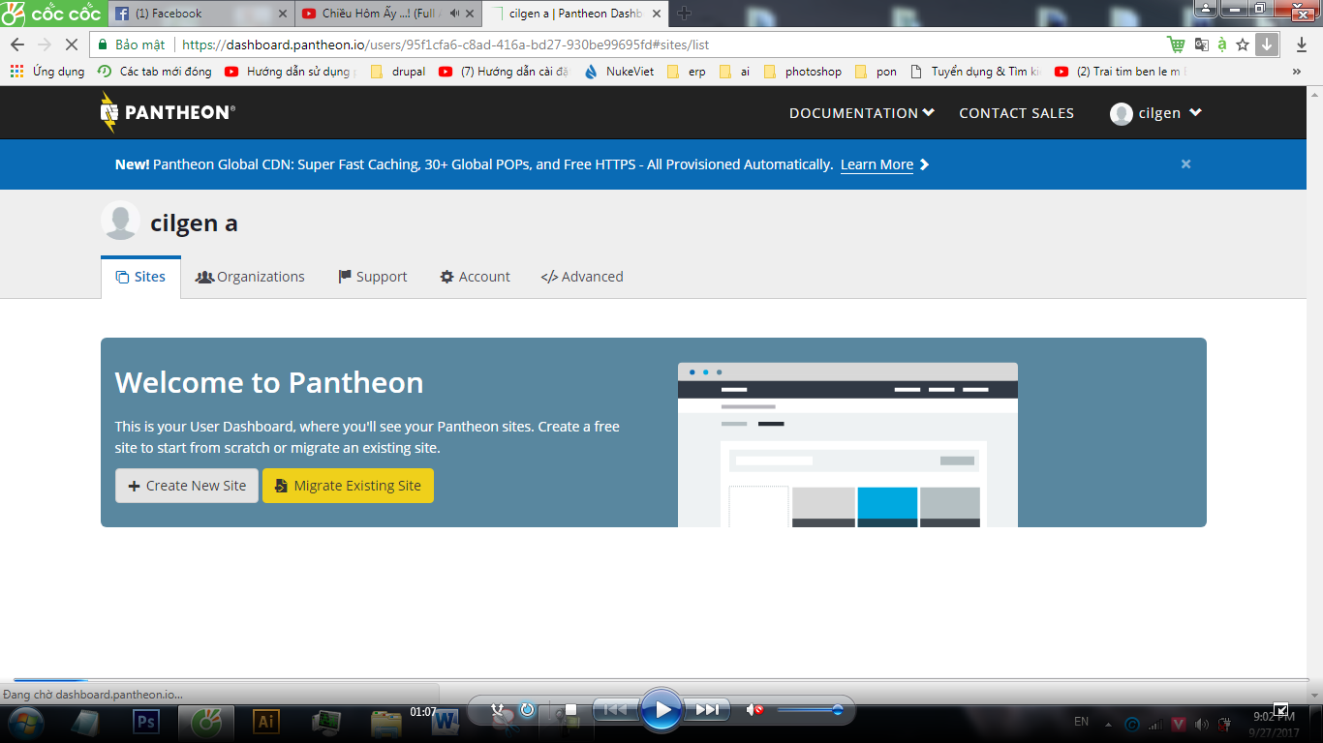

* ta chọn vào Create New Site.
* Màn hình sẽ hiển thị ra

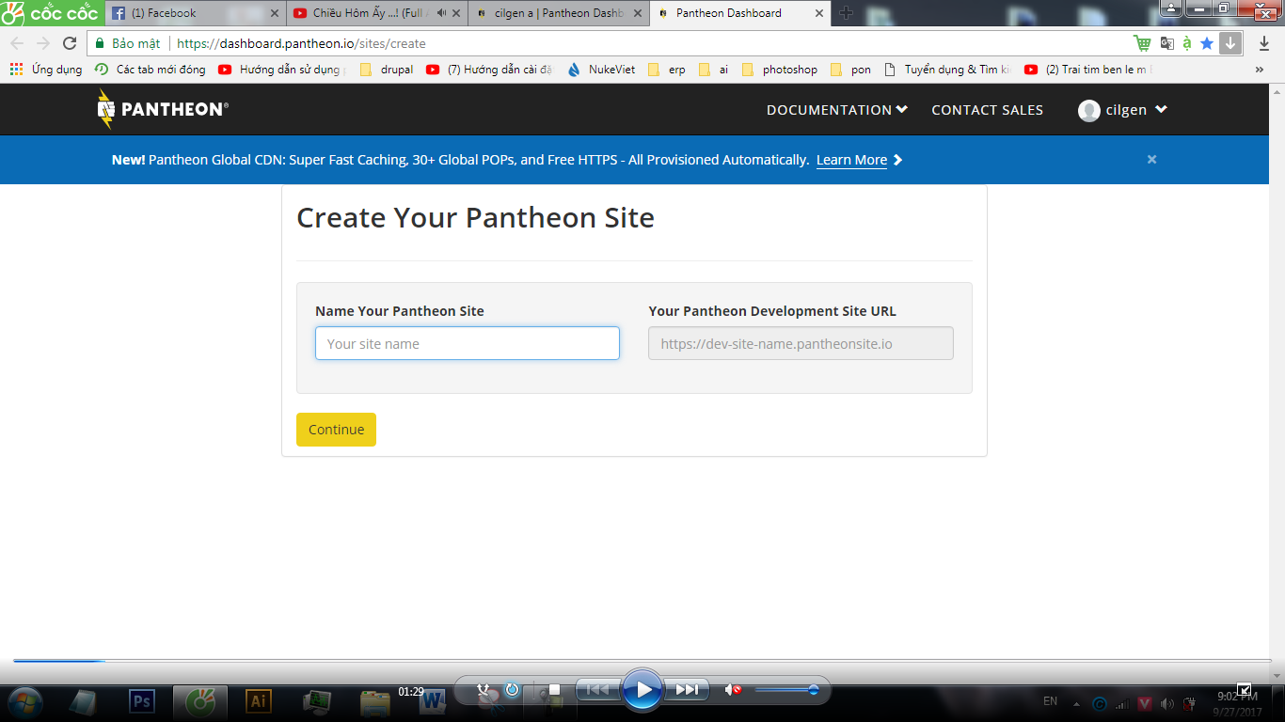

-ta điền vào ô trống ( đó là tên địa chỉ trang web drupbal của ta ).

-sau khi ấn continue thì sẽ nhảy ra như sau :

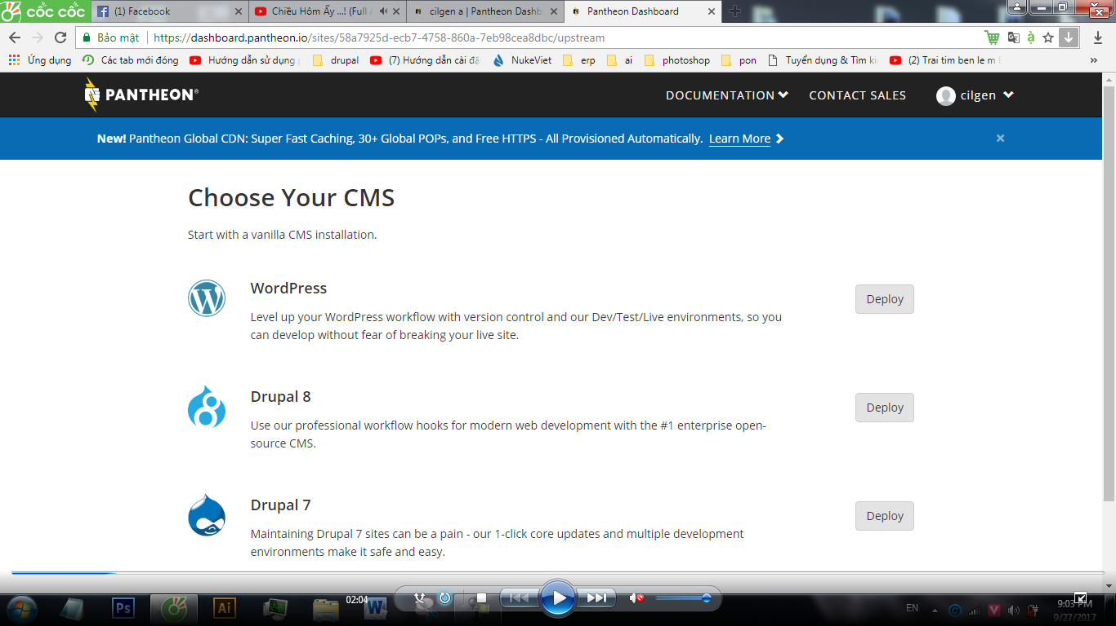

-chúng ta chọn drupal và chọn bản mình thích( ở đây mình chọn bản 8) và ấn deploy để nó cài đặt.

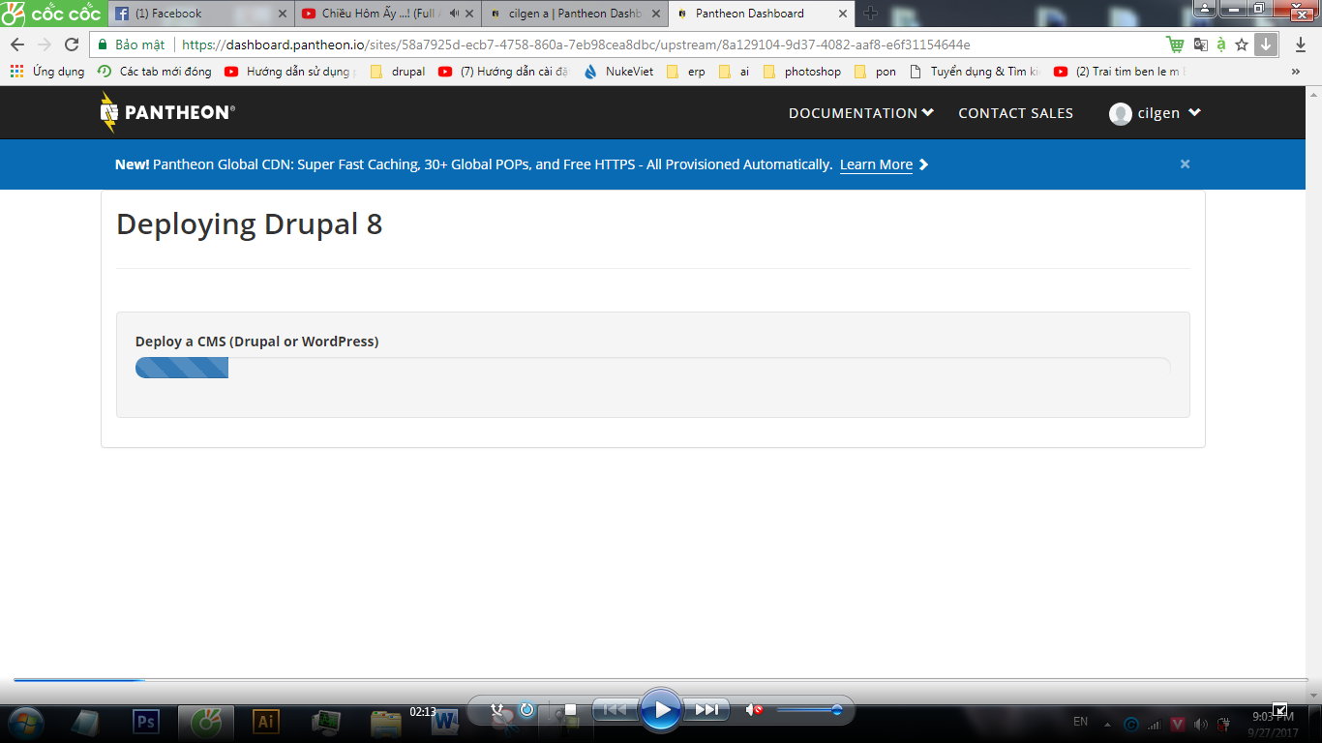

-

Sau khi cài xong ta chọn visit your pantheon 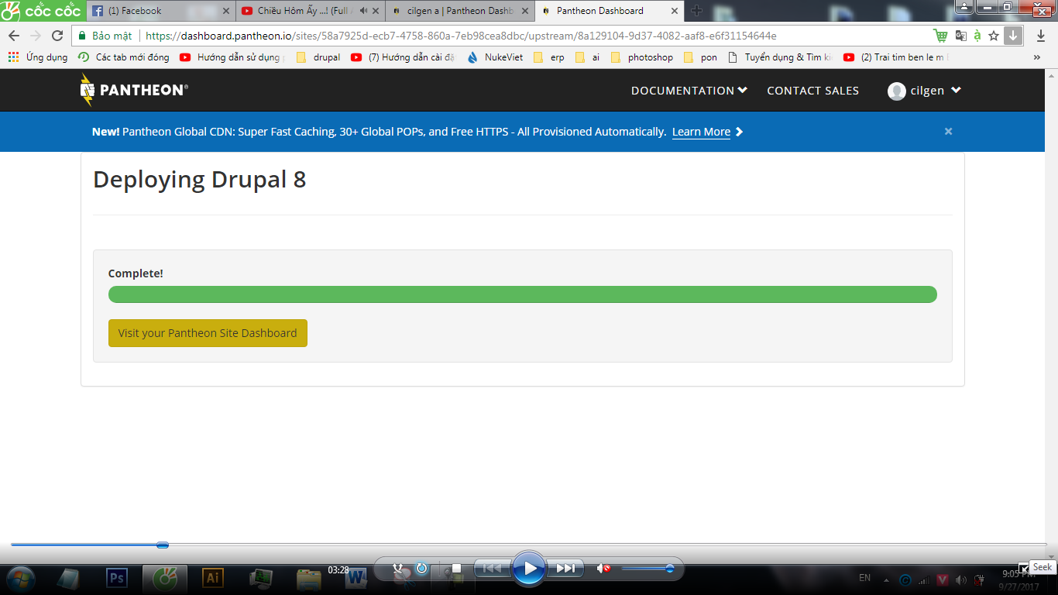

Màn hình cài đặt xuất hiện

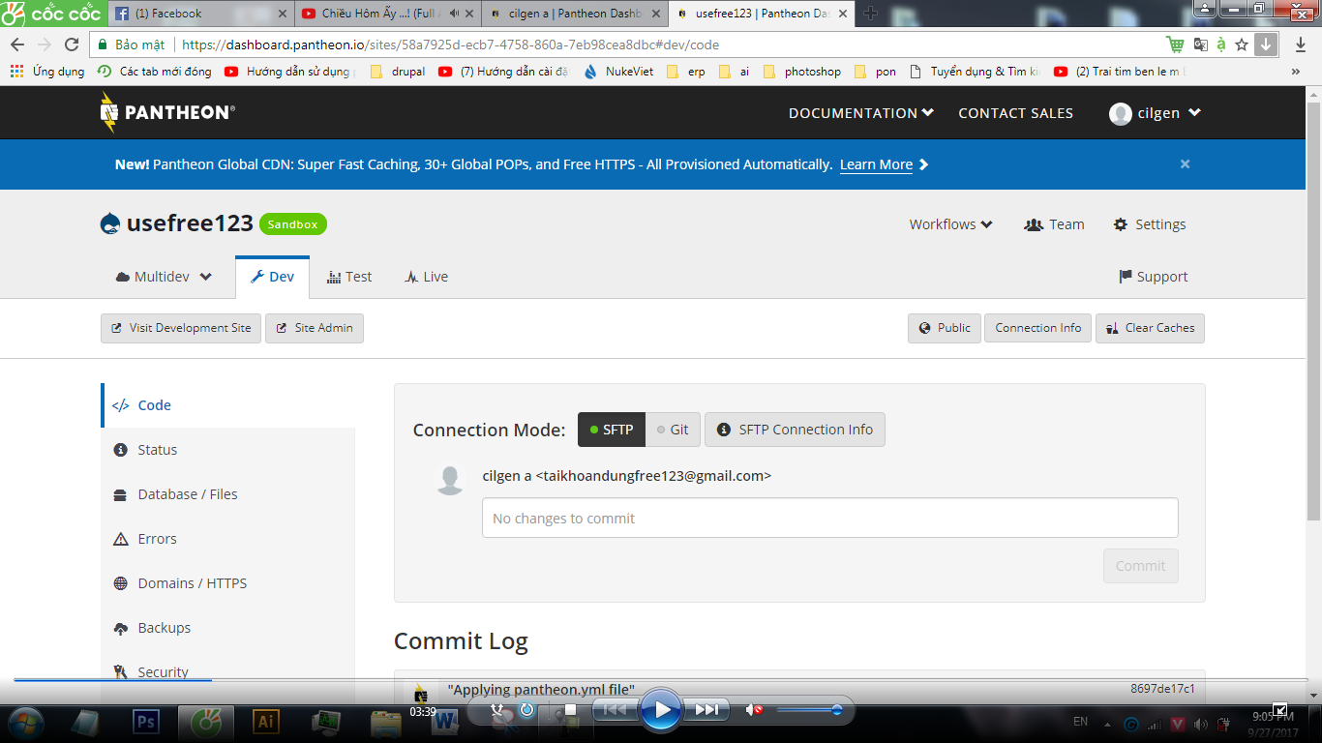

Chúng ta chọn vào phần Site admin( trang admin)

* Hệ thống yêu cầu điền một số thông tin để hệ thống cập nhật…
* 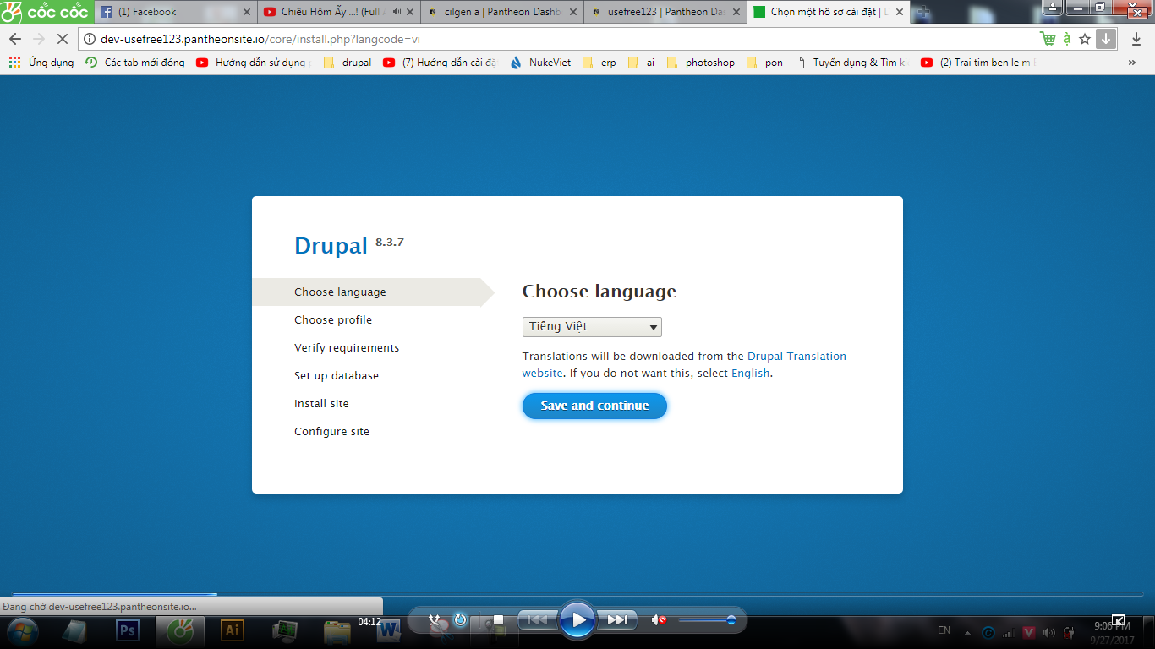

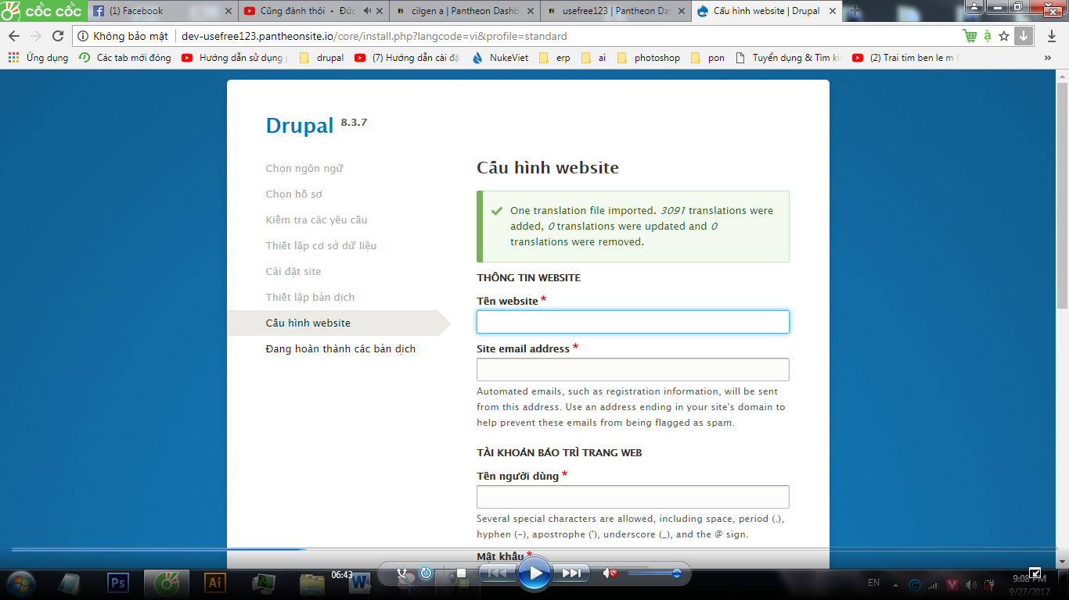

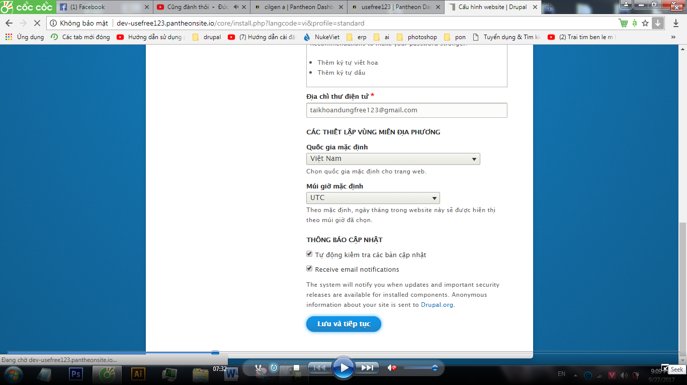

* Sau khi điền đầy đủ thông tin,chúng ta ấn lưu và tiếp tục hệ thống sẽ hoàn tất việc cập nhật, cài đặt

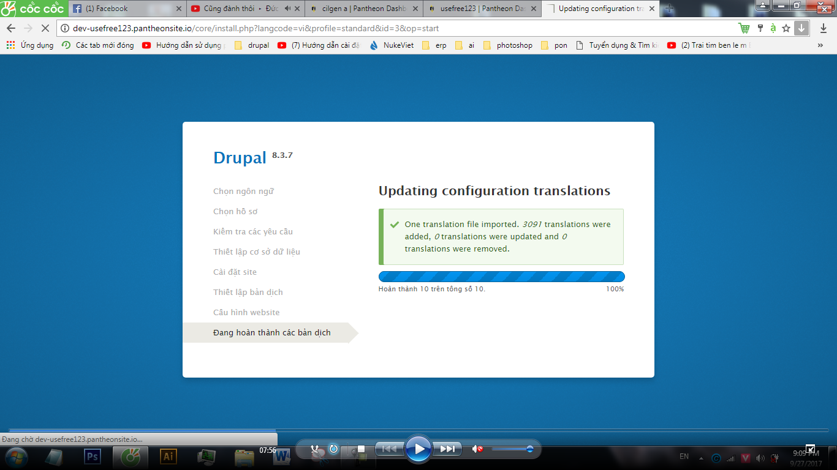

Cuối cùng là hệ thống sẽ đưa ta đến với trang quản lý drupal của chúng ta.

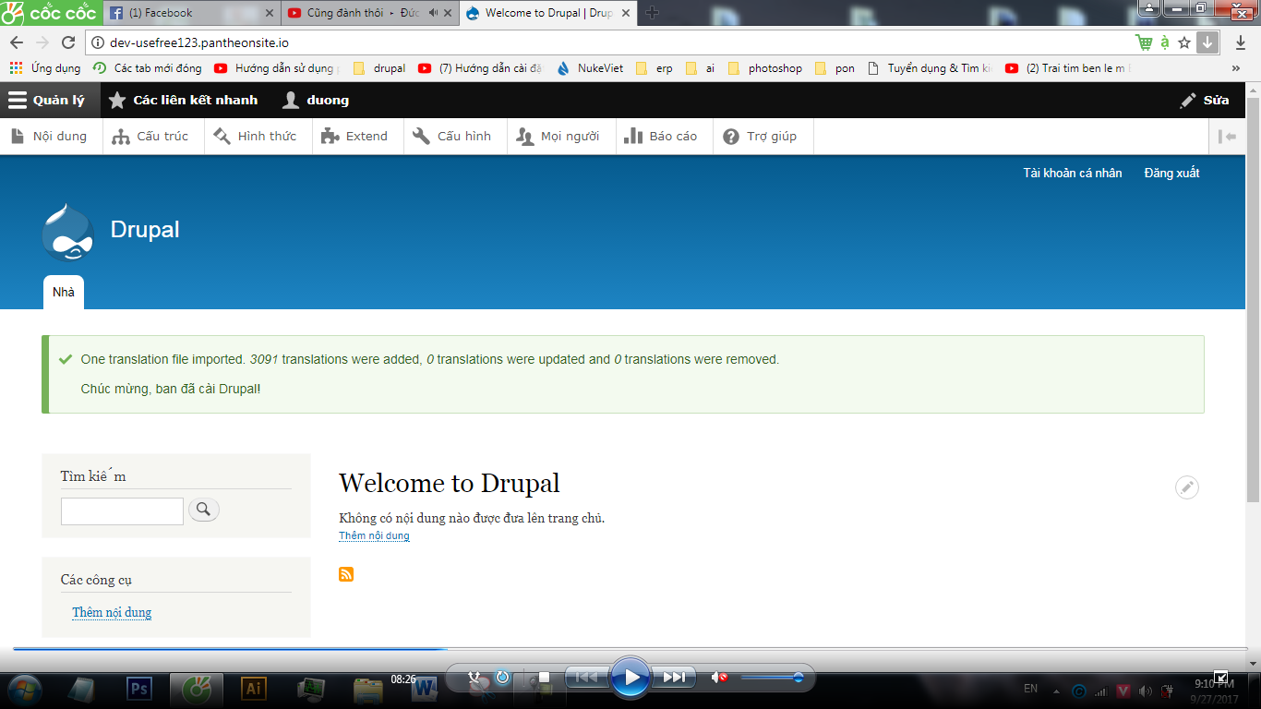

* Chúng ta có thể đăng bài viết, bài báo , các kinh nghiệm , hay các tâm sự mà chúng ta thích.
* Chúng ta cũng có thể thay đổi tên trang của chúng ta hoặc thay đồi giao diện, hình thức , mật khẩu, hay các bài viết liên quan tới trang .

Dưới đây là 1 số ví dụ

* Việc đăng 1 bài viết chúng ta làm các bước sau :
  + B1 : chúng ta vào phần nội dung trên thanh quản lý

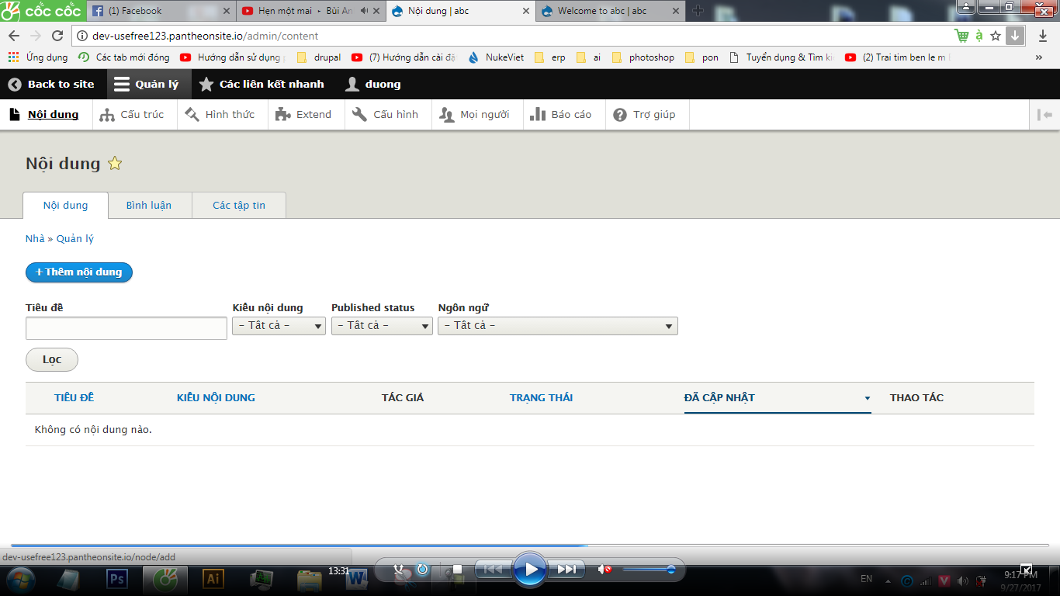

Bước 2 : chọn vào phần them nội dung, màn hình hiển thị ra :

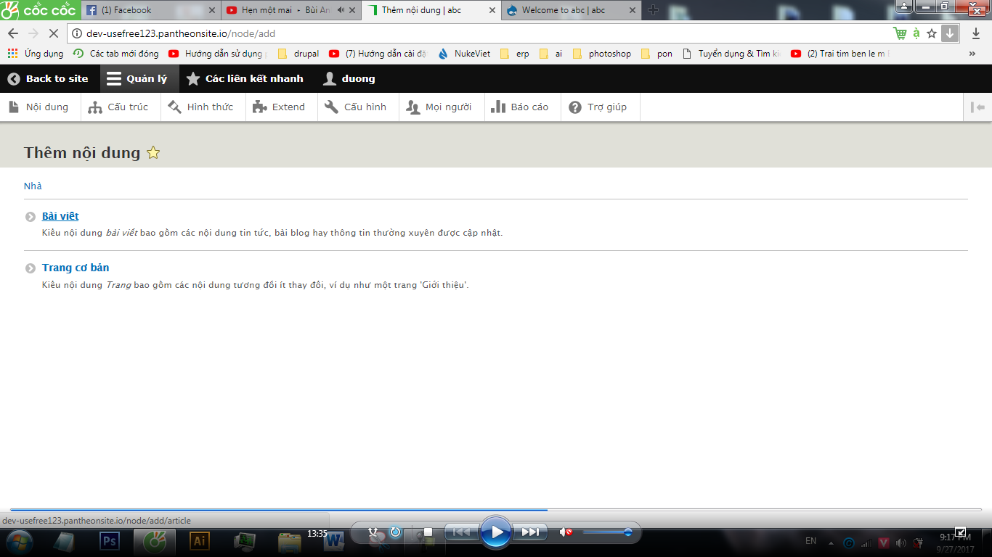

Bước 3 : chọn vào phần bài viết nếu chúng ta muốn viết 1 bài gì đó. Màn hình sẽ xuất hiện để chúng ta nhập các nội dung …

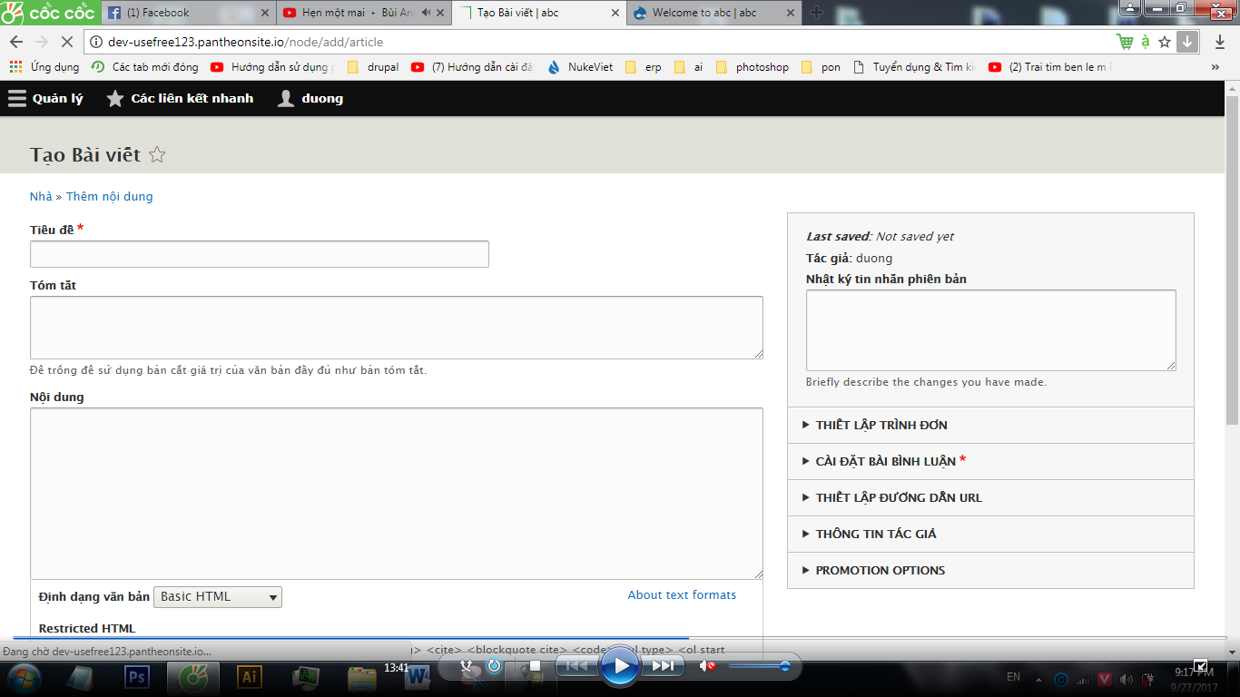

Bước 4 : sau khi nhập đầy đủ các thông tin thì chúng ta chọn vào Save and publish.

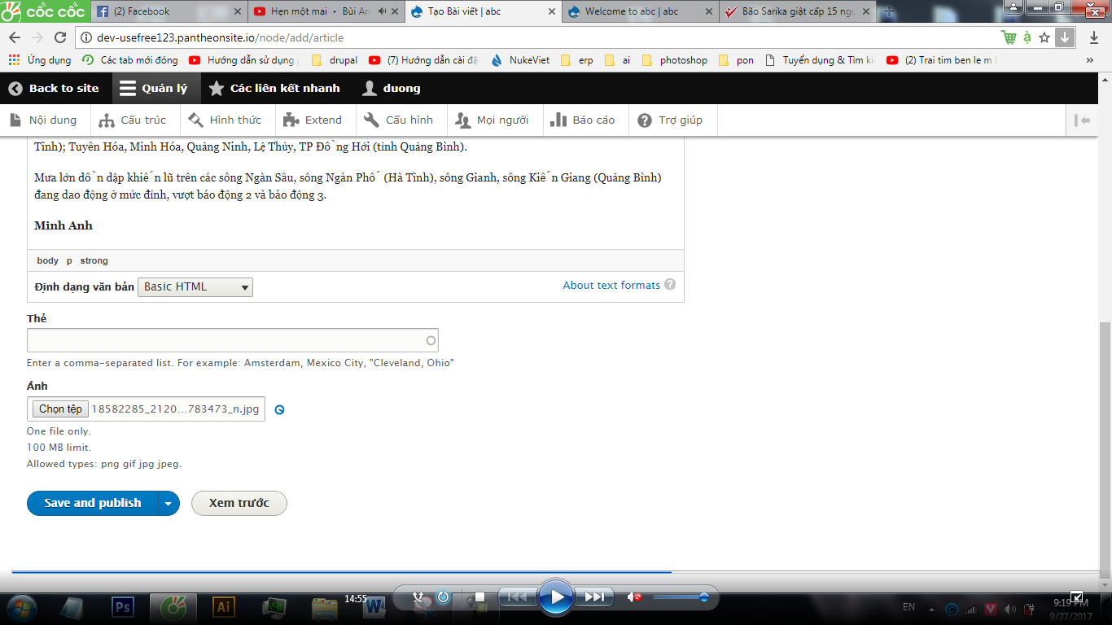

Bước 5 : Và chúng ta quay trở lại trang chủ để xem lại kết quả đăng bài viết của mình. ( như hình dưới)

